STICHTING INZICHTS MEDITATIE

Zo binnen - zo buiten
stilte, zit-, loop-, werk-meditatie en bosbaden.
VIPASSANA 7-DAAGSE RETRAITE
Maandag 6 t/m zondag 12 juli 2026
in de Maanhoeve, Exloërveen 18a,
9574 PB Exloërveen, Drenthe
o.l.v. Ria Kea & Katleen Janssens

De retraite begint maandag 6 juli om 16.00 uur en eindigt op zondag 12 juli om 14.00 uur.
Op de Maanhoeve ervaar je deze vipassana-retraite in stilte, gedragen door een eenvoudig ritme van zit- en loopmeditatie. Bijzonderheid is dat dit ritme wordt aangevuld met 2× een uur werkmeditatie: “mindfulness in actie”. De Stiltetuin (Hof van Karuna), de moestuin en het omliggende land zijn daarbij het natuurlijke decor. Tijdens het tuinonderhoud, buitenwerk of het snijden van groenten — steeds passend bij jouw fysieke mogelijkheden — staat opmerkzaamheid centraal. In elke handeling, in het samenwerken en in het contact met jezelf, de ander en de natuur, beoefen je opmerkzaamheid.
De natuur vraagt niets van ons. Dat kan helpen om ook even niets van onszelf te verlangen, en opmerkzaam te zijn met alles wat zich aandient. Zo worden we deel van de natuur. In plaats van de natuur te observeren met ons intellect, ernaar te kijken alsof het een film is, staan we het lichaam toe opgenomen te zijn in de natuur. We openen alle zintuigen, luisteren met ons hele wezen, en ontdekken dat we geen toeschouwer zijn, maar ten diepste verbonden zijn met alles om ons heen.

We beoefenen opmerkzaamheid tijdens het zitten, lopen en werken. Of zoals de Satipatthāna-sutta beschrijft: opmerkzaam zijn op wat zich intern voordoet, extern, en in de wisselwerking tussen beide. Wat is er te ontdekken over jezelf wanneer je met anderen samen in stilte in de tuin mindful bezig bent met een taak?
Er zal dagelijks begeleiding zijn bij één zitmeditatie, één loopmeditatie, korte instructie bij werkmeditatie en metta meditatie. Iedere avond is er een lezing over een onderwerp dat te maken heeft met vipassana meditatie.

De Maanhoeve is al 17 jaar een meditatieplek, met in de stiltetuin ‘Hof van Karuna’ een groot labyrint, de lemniscaat tuin en andere elementen. Deze omgeving biedt een bijzondere bedding waar stilte, samenwerking en opmerkzaamheid in de natuur centraal staan.

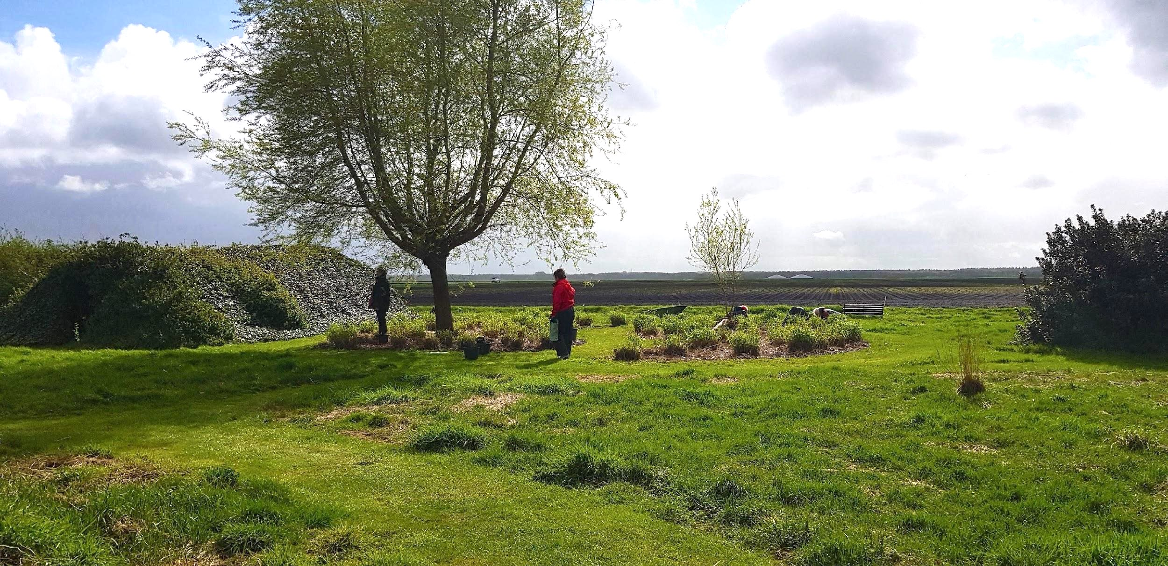

Voor wie?
De retraite is geschikt voor mediterenden die zichzelf ruimte en tijd gunnen om het meditatieproces te laten ontvouwen.
We gaan er vanuit dat de deelnemers enige bekendheid hebben met de vipassana meditatiemethode, zowel voor zit- als loopmeditatie.
De retraite is ook geschikt voor mensen die in opleiding zijn voor mindfulness-trainer. Deelname kan meetellen voor certificering van de VMBN.
Twijfel je of het iets voor je is? Voel je vrij contact met ons op te nemen, dan kunnen wij je adviseren. ( Ria: 0613654059)

Verblijf en maaltijden
Wij zijn te gast op de Maanhoeve. In dit retraitecentrum verzorgt een kleine woongemeenschap deze plek én de gasten met veel aandacht. De maaltijden zijn biologisch en vegetarisch. We kunnen rekening houden met dieetwensen zoals glutenvrij of lactosevrij. .
Meer informatie kan je lezen op: https://maanhoeve.nl

Je kunt mediteren op een zitkussen, backjack of een stoel. Deze zijn aanwezig. Als je liever een meditatiebankje gebruikt, neem je dat zelf mee.
Je kunt kiezen voor verblijf in een één- , twee- of vier persoonskamer. Of misschien wil je liever verblijven in je eigen meegebrachte tentje op een kampeerveldje in de Stiltetuin.

Kosten
De kosten voor volpension:

 | prijs pp
Eénpersoonskamer | € 772
Gedeelde tweepersoonskamer | € 712
Drie- of vierpersoonskamer | € 652
Tent | € 567

Aanmelden voor deze retraite
- door het aanmeldformulier op de website https://simsara.nl/weekretraites/ in te vullen
- De kosten te voldoen: IBAN rekeningnummer: IBAN: NL72 TRIO 0338 4690 87 t.n.v. Stichting Inzichts Meditatie te Halsteren o.v.v. retraite Maanhoeve 6/12 juli 2026
- Vermeld svp duidelijk je naam op de rekening, zeker als je naam niet overeenkomt met de naam van de rekeninghouder.
Inschrijving vindt plaats in volgorde van binnenkomst van de betalingen.
Na aanmelding via https://simsara.nl/weekretraites/ hoor je zo spoedig mogelijk van ons of de kamer die je gekozen hebt beschikbaar is.

Algemene voorwaarden
Je wordt erop attent gemaakt dat bij inschrijving voor een SIM-retraite de “Algemene voorwaarden” van kracht zijn zoals die op de website van de SIM (www.simsara.nl) zijn vermeld. Aangeraden wordt deze te lezen.
Mochten de kosten een grote belemmering vormen om deel te nemen, dan kan je contact opnemen met de penningmeester van de SIM: Nelleke Heinkens, penningmeester@simsara.nl. Met haar kan je kijken of er een regeling mogelijk is.
Voor praktische vragen kun je mailen met Katleen katleen@aora.be Voor inhoudelijke vragen kun je contact opnemen met Ria Kea op 06 13654059 of via info@riakea.nl.

Begeleiding
Ria Kea
RIa beoefent vipassana- en mettameditatie sinds 1998. Van 2008 - 2015 volgde zij jaarlijks 6/8 weken retraites bij Joseph Goldstein, Carol Wilson, Sally en Guy Armstrong (IMS Amerika). Van Charles en Patricia Genould leerde zij vipassana en mettameditatie te combineren. Zij volgde Insight Dialogue bij Gregory Kramer en Mindful communication bij Susan Gillis Chapman. Sinds vele jaren begeleidt zij vipassana meditatieretraites). Zij geeft vipassana meditatie in Amsterdam www.riakea.nl.
Katleen Janssens
Katleen is psycholoog, werkt als coach in bedrijven, heeft een therapiepraktijk en is Mindfulnesstrainer. Zij beoefent meditatie sinds 1983 en zij verdiept zij zich in vipassana en metta via retraites (bij o.a. Frits Koster, Joost van de Heuvel, Ank Schravendeel, zuster Virañani), de Dhammaverdieping cursus, Insight Dialogue retreats (Jill Sanders, Bart Melik) en de compassietraining (MBCL; Frits Koster & Erik van den Brink).
Katleen liep een aantal jaren stage bij Frits Koster en Joost Van den Heuvel. Sinds 2021 begeleidt ze vipassana retraites.
Ria en Katleen maken onderdeel uit van het vipassana- retraitebegeleiderscollectief: www.vipassana.nu

*Dana
Zoals alle retraites van de SIM wordt ook deze begeleid op basis van dana (vrijgevigheid). Vanaf de tijd van de Boeddha wordt meditatieonderricht gezien als een daad van vrijgevigheid. De prijs die je betaalt voor de retraite is daarom louter voor kost en inwoning. De begeleiders ontvangen geen salaris, maar krijgen alleen hun reis- en verblijfskosten vergoed.
Aan het einde van de retraite is er gelegenheid om vrijgevigheid te beoefenen, en een vrijwillige bijdrage te doneren aan de leraren. Dit maakt het voor hen mogelijk om in hun levensonderhoud te voorzien, en ook in de toekomst retraites te blijven begeleiden.

Hartelijke groet, Ria Kea & Katleen Janssens

